Лабораторная работа 8

Отчет по лабораторной работе 8

Репина Ангелина Олеговна

# Цель работы

Цель данной лабораторной работы - познакомиться с операционной системой Linux. Получить практические навыки работы с редактором vi, установленным по умолчанию рпактически во всех дистрибутивах.

# Выполнение лабораторной работы

1. Выполняю задание 1
2. создала каталог с именем ~/work/os/lab06. (рис 1)
3. перешла в созданный каталог командой cd (рис 1)
4. вызвала vi и создала файл hello.sh с помощью команды vi hello.sh (рис 1)

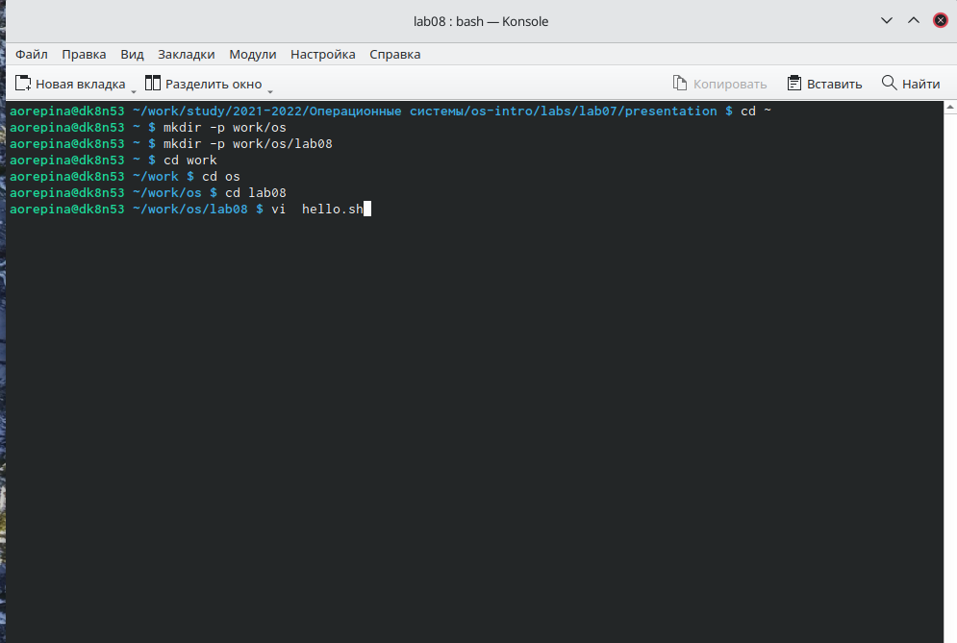

1

1. С помощью клавищи i открываем вставку и вводим указанный текст (рис 2)

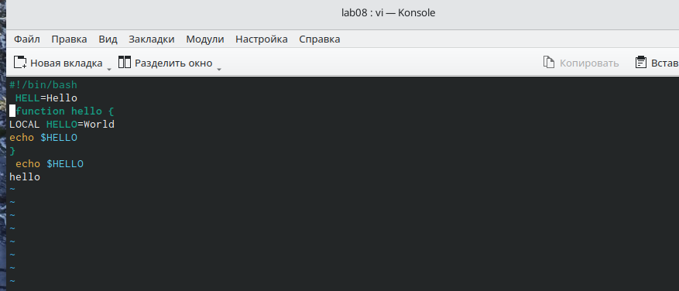

2

1. С помощью клавиши Esc перехожу в командный режим после завершения ввода текста
2. Нажимаю : для перехода в режим последней строки и внизу моего экрана появляется приглашение в виде двоеточия. Нажимаю w (записать) и q (выйти), затем Enter для сохранения моего текста и завершения работы (рис 3)

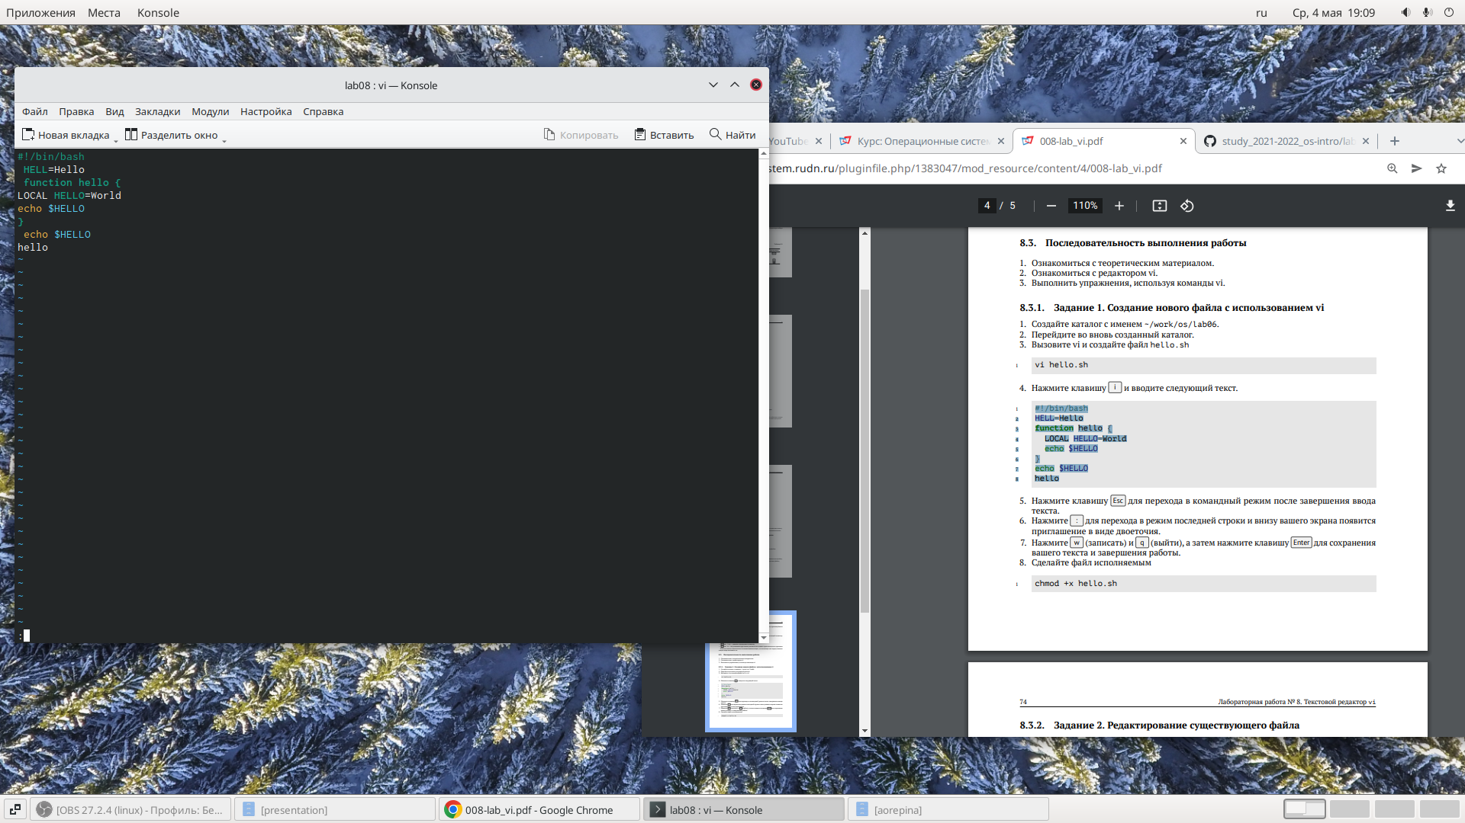

3

1. Делаю мой файл исполняемым с помощью команды chmod +x hello.sh
2. Выполняю задание 2
3. Вызвала vi для редактирования файла (команда vi ~/work/os/lab06/hello.sh) (рис 4)

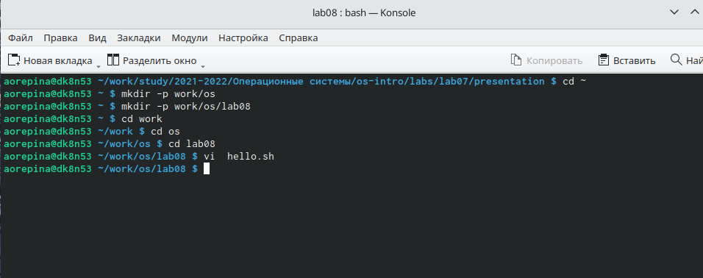

4

1. Устанавливаю курсор в конец слова HELL второй строки с помощью горячих клавиш (рис 5)

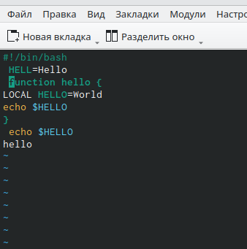

5

1. Перехожу в режим вставки (i) и заменила на HELLO, нажимаю Esc для возврата в командныйц режим (рис 6)

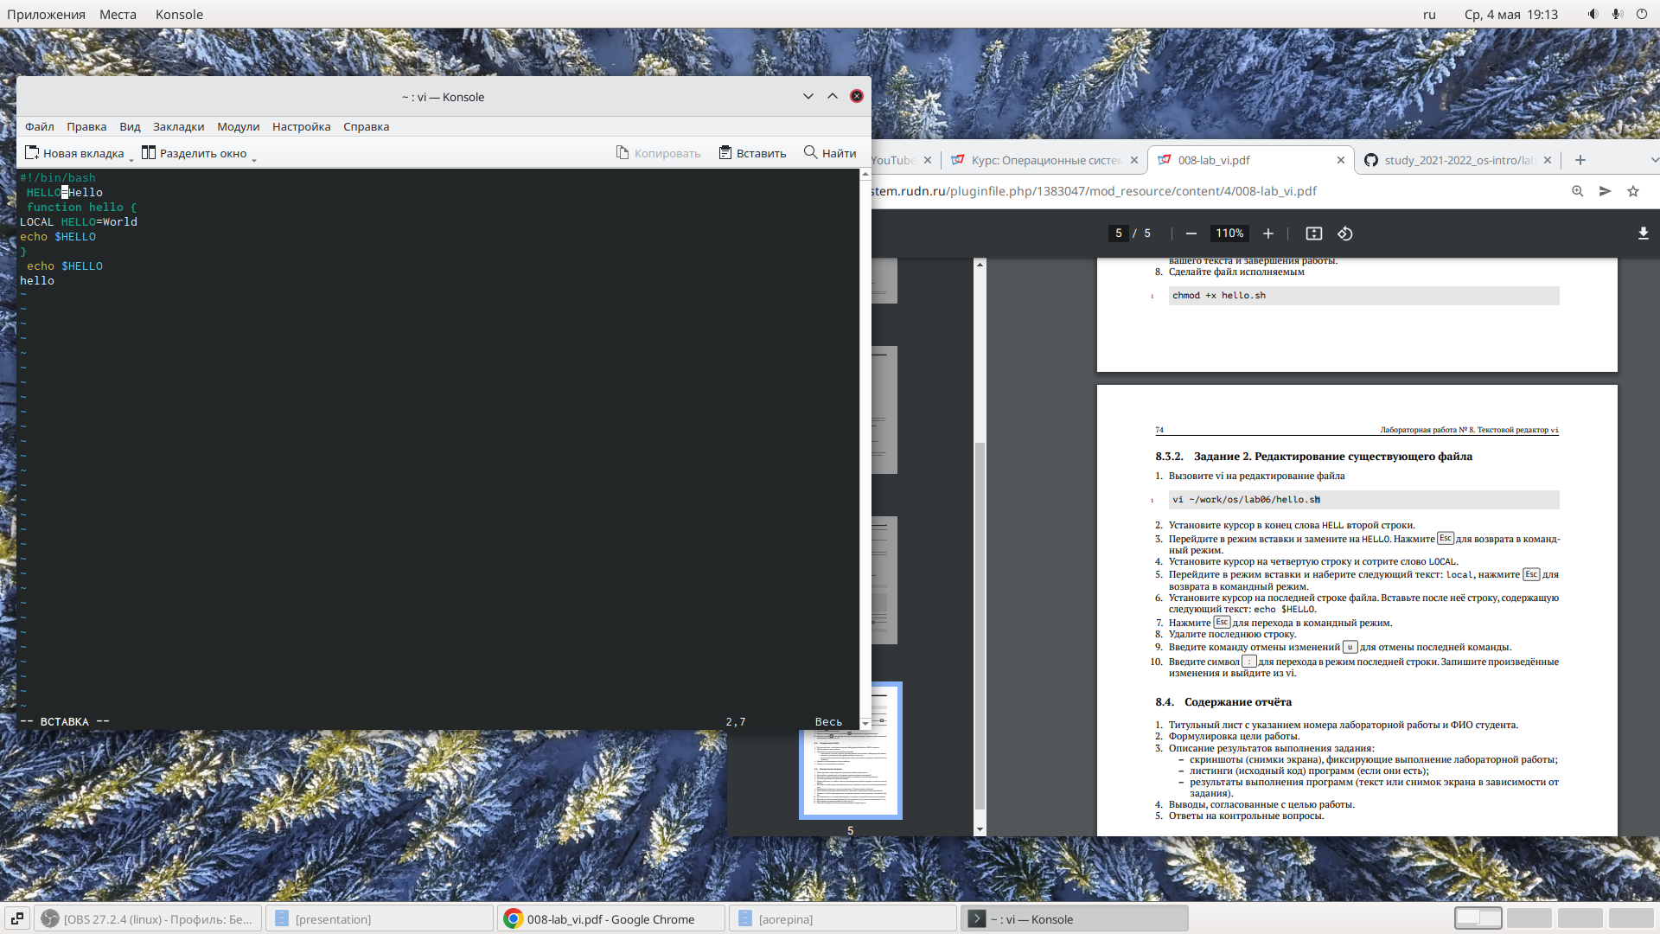

6

1. Устанавливаю курсор на четвертую строку и стираю слово LOCAL (рис 7)

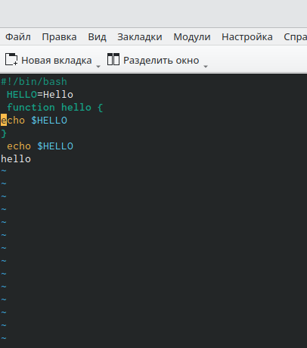

7

1. Перехожу в режим вставки и набираю следующий текст: local, нажимаю ESC для возврата в командный режим (рис 8)

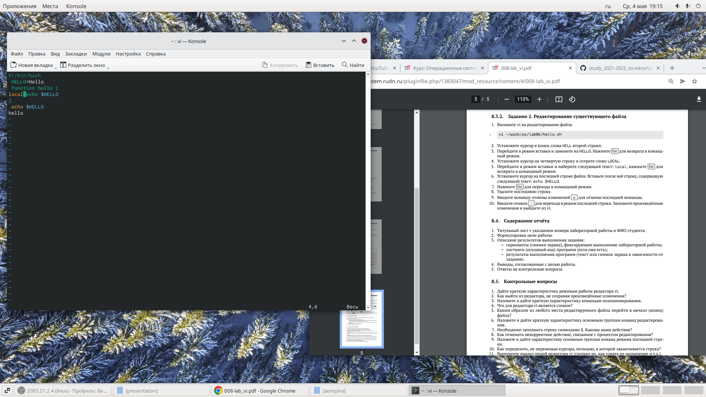

8

1. Устанавливаю урсор на последнюю строку файла и вставляю после неё строку, содержащую текст из лабораторной работы (рис 9)

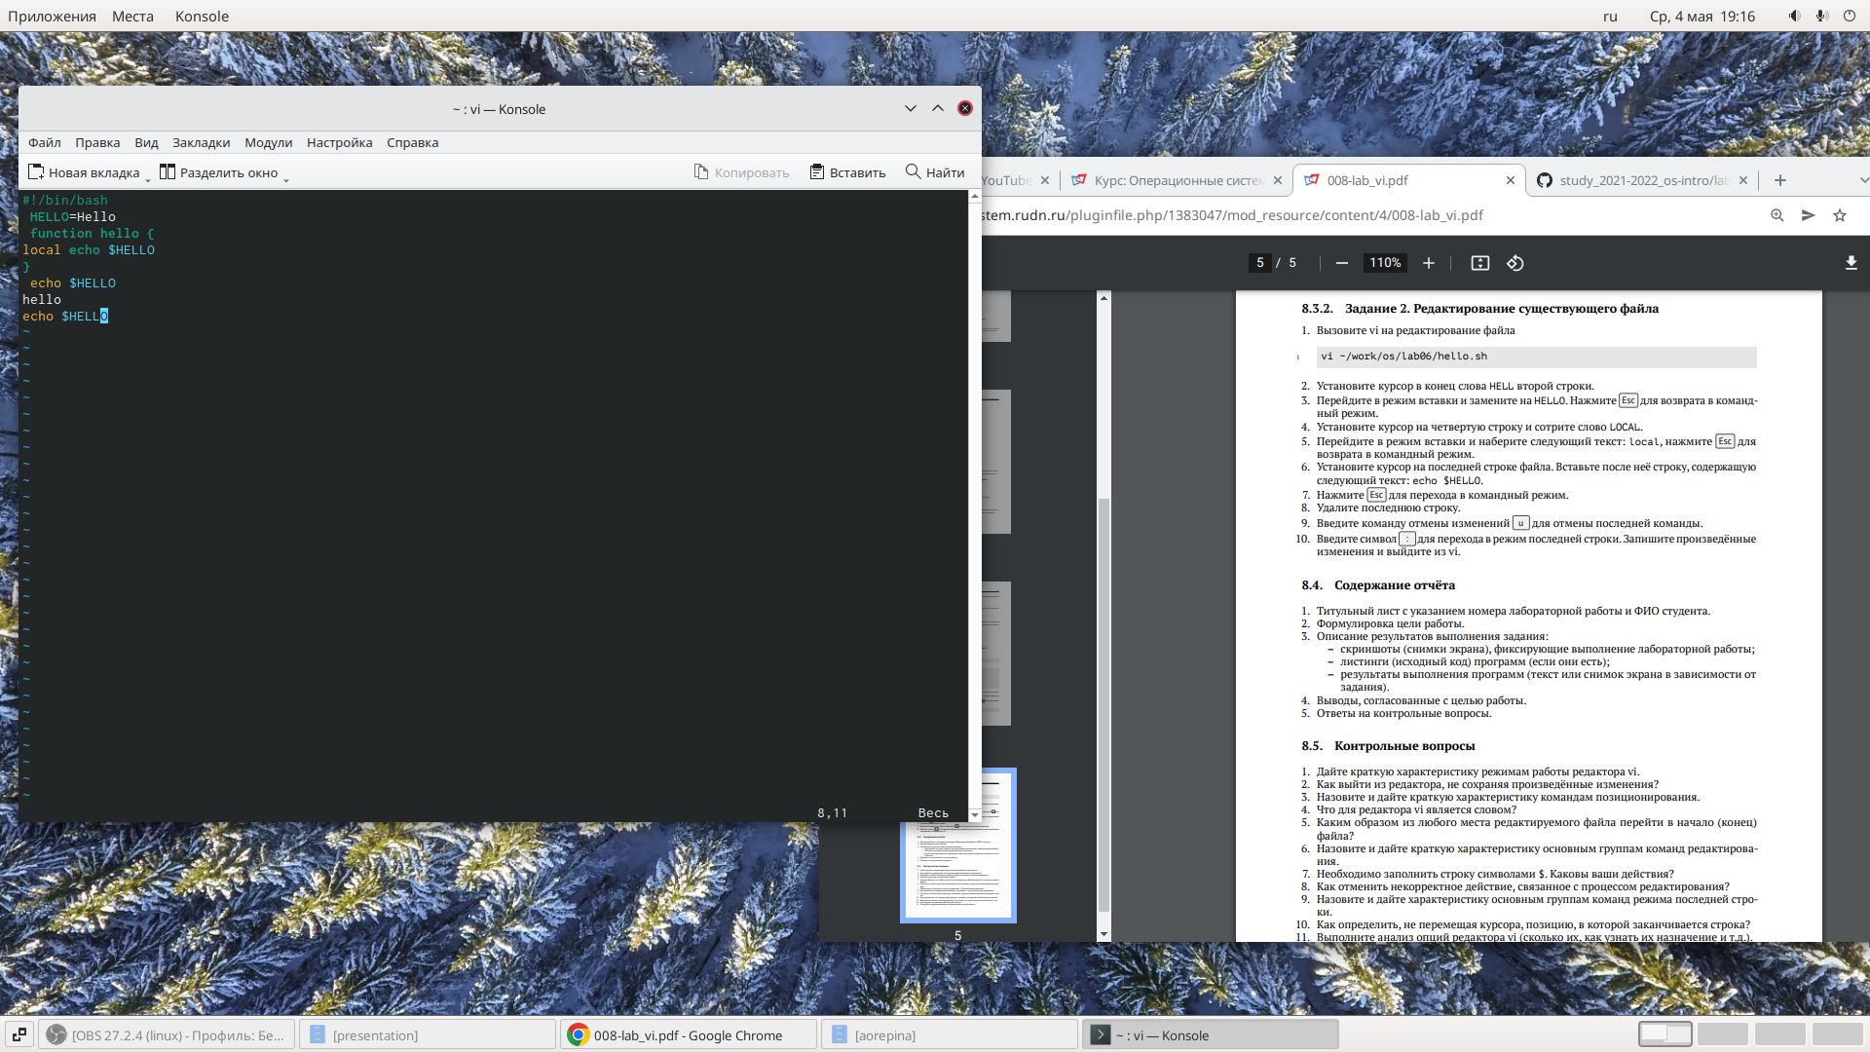

9

1. Удаляю последнюю строку (рис 10)

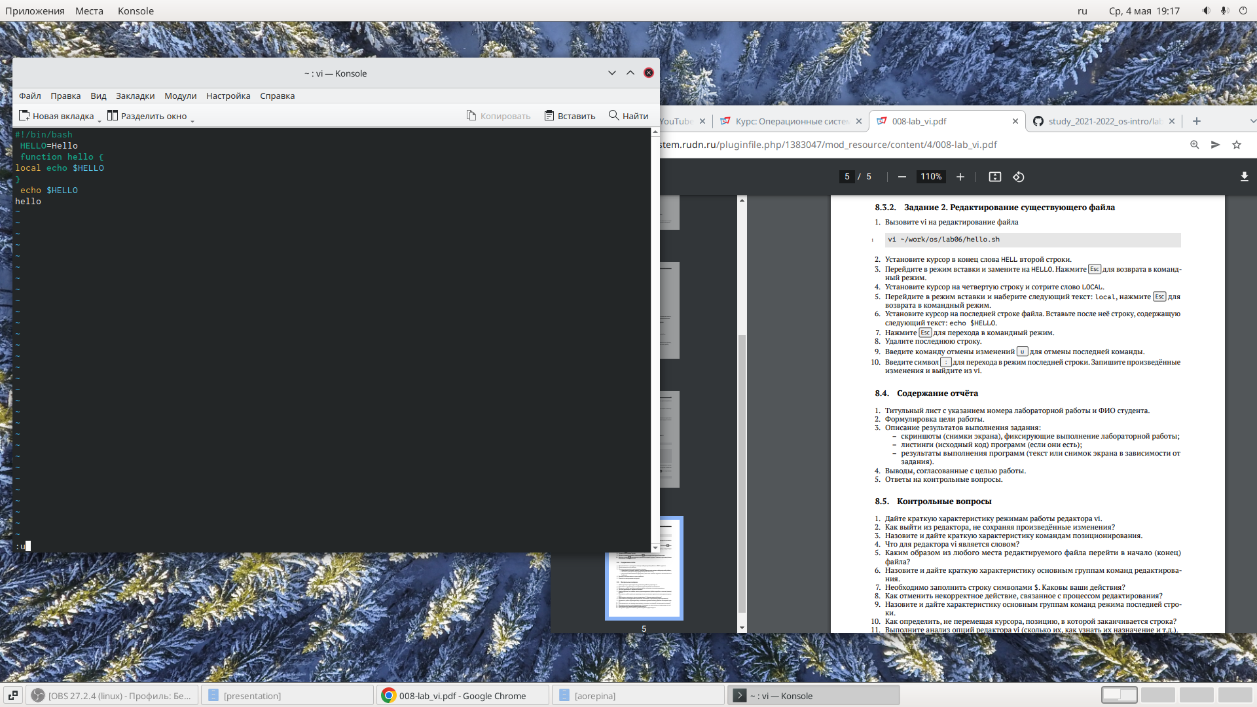

10

1. Ввожу команду u для отмены изменений последних (рис 11)

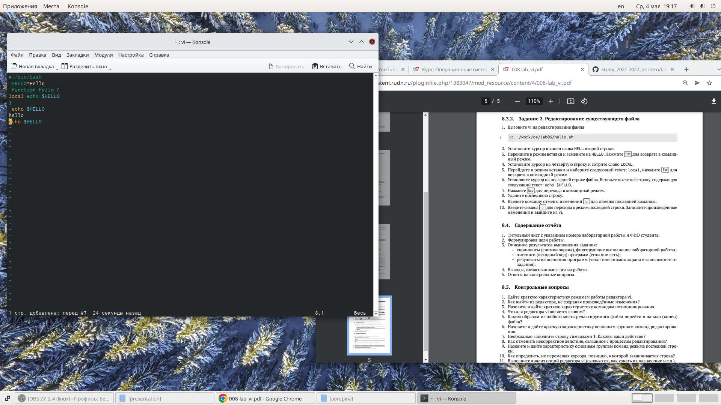

11

1. Ввожу двоеточие для перехода в режим последней строки, записываю произведенные изменения (w) и выхожу из vi (q)

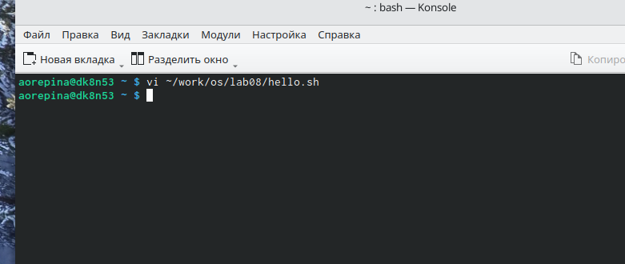

12

# Выводы

В ходе данной лабораторной работы я познакомилась с операционной системой Linux и получила практические навыки работы с редактором vi, установленным по умолчанию практически во всех дистрибутивах

Ответы на контрольные вопросы:

1). Редактор vi имеет три режима работы:

1. командный режим − предназначен для ввода команд редактирования и навигации по редактируемому файлу;
2. режим вставки − предназначен для ввода содержания редактируемого файла;
3. режим последней (или командной) строки − используется для записи изменений в файл и выхода из редактора.

2). Чтобы выйти из редактора, не сохраняя произведённые изменения, нужно в режиме командной строки нажать клавиши «:» «q» «!»

3). Команды позиционирования:

1. «0»(ноль) − переход в начало строки;
2. «$» − переход в конец строки;
3. «G» − переход в конец файла;
4. n«G» − переход на строку с номером n.

4). При использовании прописных W и B под разделителями понимаются только пробел, табуляция и возврат каретки. При использовании строчных w и b под разделителями понимаются также любые знаки пунктуации.

5). Чтобы из любого места редактируемого файла перейти в начало (конец) файла, нужно в режиме командной строки нажать клавиши «1» «G» («G»).

6). Команды редактирования:

1. Вставка текста
2. «а» − вставить текст после курсора;
3. «А» − вставить текст в конец строки;
4. «i» − вставить текст перед курсором;
5. n «i» − вставить текст n раз;
6. «I» − вставить текст в начало строки.
7. Вставка строки
8. «о» − вставить строку под курсором;
9. «О» − вставить строку над курсором.
10. Удаление текста
11. «x» − удалить один символ в буфер;
12. «d» «w» − удалить одно слово в буфер;
13. «d» «$» − удалить в буфер текст от курсора до конца строки;
14. «d» «0» − удалить в буфер текст от начала строки до позиции курсора;
15. «d» «d» − удалить в буфер одну строку;
16. n «d» «d» − удалить в буфер n строк.
17. Отмена и повтор произведённых изменений
18. «u» − отменить последнее изменение;
19. «.» − повторить последнее изменение.
20. Копирование текста в буфер
21. «Y» − скопировать строку в буфер;
22. n «Y» − скопировать n строк в буфер;
23. «y» «w» − скопировать слово в буфер.
24. Вставка текста из буфера
25. «p» − вставить текст из буфера после курсора;
26. «P» − вставить текст из буфера перед курсором.
27. Замена текста
28. «c» «w» − заменить слово;
29. n «c» «w» − заменить nслов;
30. «c» «$» − заменить текст от курсора до конца строки;
31. «r» − заменить слово;
32. «R» − заменить текст.
33. Поиск текста
34. «/» текст − произвести поиск вперёд по тексту указанной строки символов текст;
35. «?» текст − произвести поиск назад по тексту указанной строки символов текст.
36. Копирование и перемещение текста
37. «:» n,m «d» – удалить строки с n по m;
38. «:» i,j «m» k – переместить строки с i по j, начиная со строки k;
39. «:» i,j «t» k – копировать строки с i по j в строку k;
40. «:» i,j «w» имя-файла – записать строки с i по j в файл с именем имя-файла.

7). Чтобы заполнить строку символами $,необходимодляначалаперейтинаэтустроку,нажавклавишиn«G»,гдеn–номерстроки,далеенажать«0»дляпереходавначалостроки.Теперьнеобходимонажать«c»«$», чтобы заменить текст от курсора до конца строки, и ввести символы $.

8). Чтобы отменить по одному предыдущему действию последовательно, необходимо нажать «u». Чтобы отменить все изменения, произведённые со времени последней записи, нужно нажать «:» «e» «!».

9). Команды редактирования в режиме командной строки

1. Копирование и перемещение текста
2. «:»n,m «d» − удалить строки с n по m;
3. «:»i,j «m» k − переместить строки с i по j, начиная со строки k;
4. «:»i,j «t» k − копировать строки с i по j в строку k;
5. «:»i,j «w» имя-файла − записать строки с i по j в файл с именем имя-файла.
6. Запись в файл и выход из редактора
7. «:» «w» − записать изменённый текст в файл, не выходя из vi;
8. «:» «w» имя-файла − записать изменённый текст в новый файл с именем имя-файла;
9. «:» «w» «!» имя-файла − записать изменённый текст в файл с именем имя-файла;
10. «:» «w» «q» − записать изменения в файл и выйти из vi;
11. «:» «q» − выйти из редактора vi;
12. «:» «q» «!» − выйти из редактора без записи;
13. «:» «e» «!» − вернуться в командный режим, отменив все изменения, произведённые со времени последней записи.
14. Опции

Опции редактора vi позволяют настроить рабочую среду. Для задания опций используется команда set (в режиме последней строки):

1. «:»set all − вывести полный список опций;
2. «:»set nu − вывести номера строк;
3. «:»set list − вывести невидимые символы;
4. «:»set ic − не учитывать при поиске, является ли символ прописным или строчным.

Если вы хотите отказаться от использования опции, то в команде set перед именем опции надо поставить no.

10). Чтобы определить, не перемещая курсора, позицию, в которой заканчивается строка, нужно в командном режиме находясь на нужной строке нажать «$»и посмотреть на число после запятой в правом нижнем углу экрана (См. рисунок 19 ).

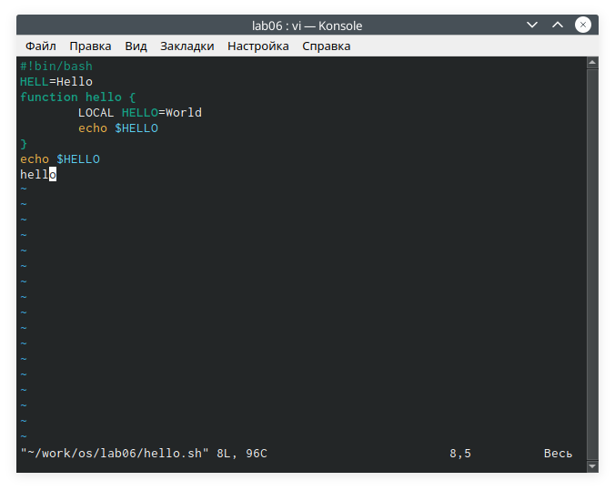

Figure 19: Иллюстрация к вопросу 10

11). Опции редактора vi позволяют настроить рабочую среду. Для задания опций используется команда set (в режиме командной строки). Если вы хотите отказаться от использования опции, то в команде set перед именем опции надо поставить no. Чтобы просмотреть опции редактора vi, необходимо нажать «:» set all (См. рисунок 20 ). Нажав «:» help “название_опции”, можно узнать назначение конкретной опции. (См. рисунок 20 ).

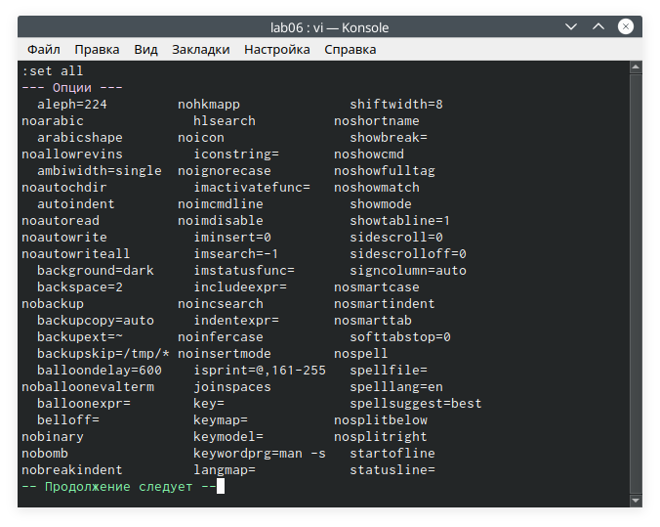

Figure 20: Иллюстрация к вопросу 11

12). В режиме командной строки внизу редактора присутствует «:», в режиме ввода – «–ВСТАВКА –», в командном режиме внизу ничего нет.

13). Граф взаимосвязи режимов работы редактора vi (См. рисунок 21 ).

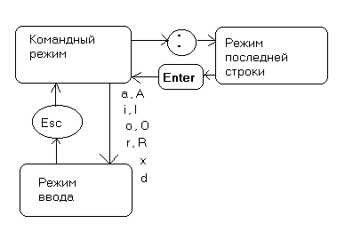

Figure 21: Иллюстрация к вопросу 13